**Estación Sardinata - CSARD HN  
  
Departamento:** Norte De Santander **| Municipio:** Sardinata  
**Coordenadas de la estación:**  Lat. 8.056, Lon. -72.795  
**Tipo de transmisión:** Celular **| Tipo de adquisición:** Tiempo Real  
**Condición de instalación:** Caseta **| Tipo de estación:** Permanente  
  
**Sensor de aceleración - 10**   
**Sensor y digitalizador:** 0  
**Fecha inicio:** 2022-12-07 17:00:00 **| Fecha fin:** 2599-12-31 23:59:59  
  
  
  
**1. Funcionamiento**La estación tuvo un buen funcionamiento durante el primer semestre. Las ocasiones que estuvo sin funcionamiento debido a que se terminó la recarga del pan de datos de la linea de celular por el cual se transmite los datos.  
  
**1.1 Disponibilidad**La estación tuvo un promedio del 98% de disponibilidad

**Comportamiento de disponibilidad en el semestre para las tres componentes**Z | mínimo: 8.5%, máximo: 100.0%, promedio: 98.32%  
N | mínimo: 8.4%, máximo: 100.0%, promedio: 98.32%  
E | mínimo: 8.5%, máximo: 100.0%, promedio: 98.32%  
  
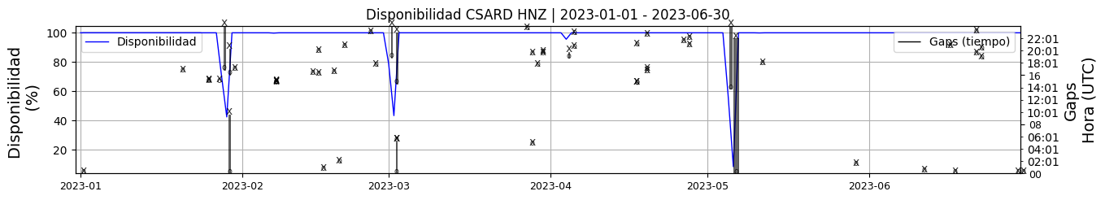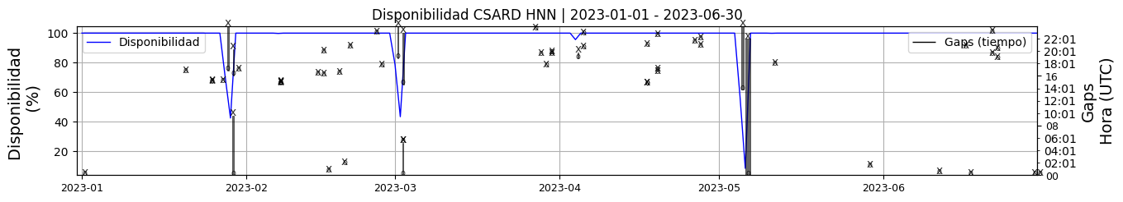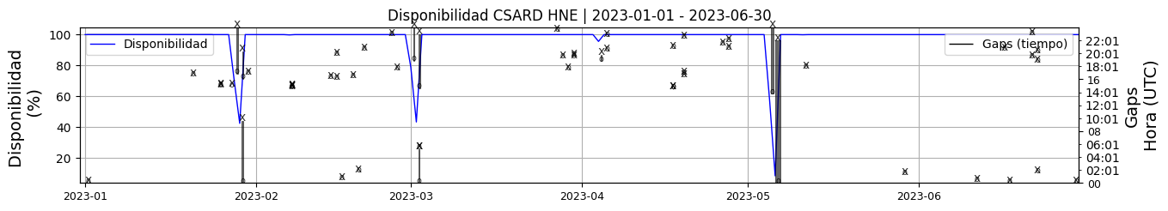 **Figura 1.** Gráfica de disponibilidad en los datos de la estación CSARD en sus tres componentes.  
  
**1.2 Gaps y Overlaps**Tuvo un promedio de gaps de 0.31

**Comportamiento de gaps y overlaps en el semestre para las tres componentes  
  
Gaps**Z | número de gaps: 57, máximo: 4, promedio: 0.31  
N | número de gaps: 56, máximo: 4, promedio: 0.31  
E | número de gaps: 56, máximo: 4, promedio: 0.31  
  
**Overlaps**Z | número de overlaps: 0, máximo: 0, promedio: 0.0  
N | número de overlaps: 0, máximo: 0, promedio: 0.0  
E | número de overlaps: 0, máximo: 0, promedio: 0.0  
  
  
  
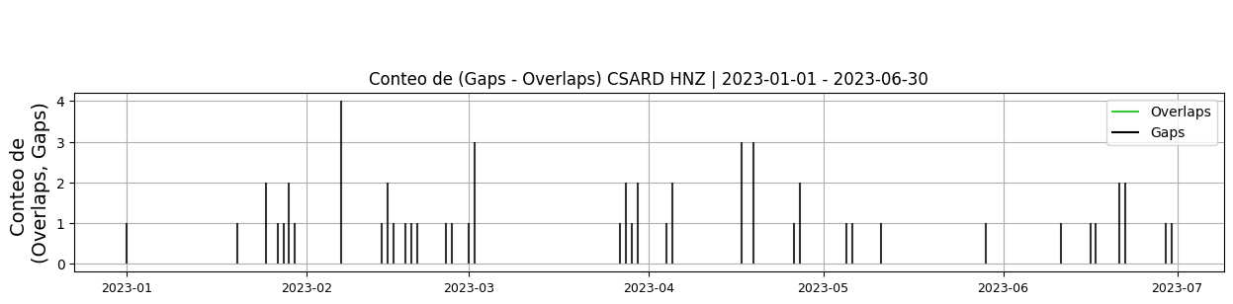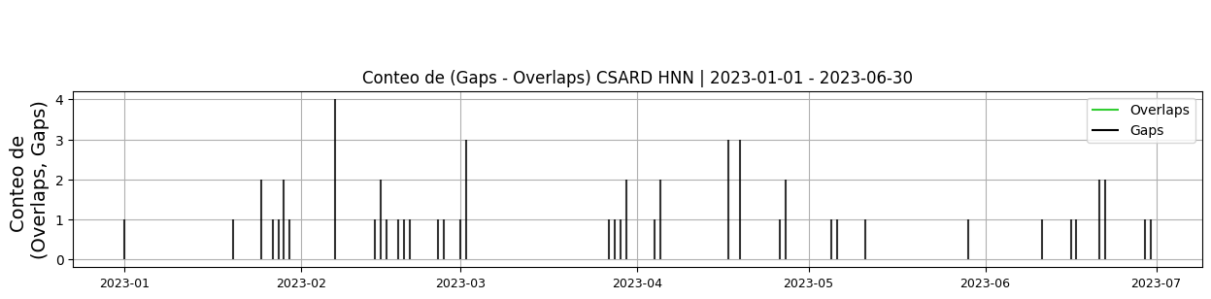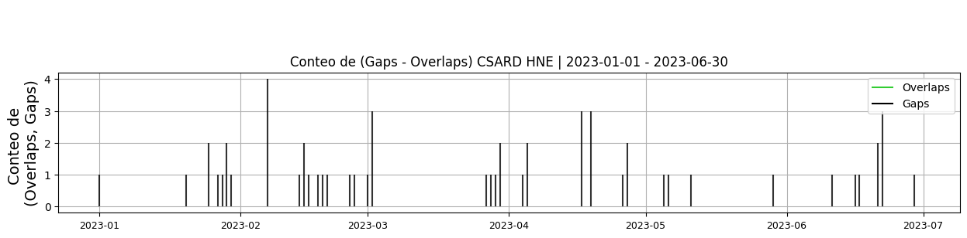 **Figura 2.** Gráfica de gap y overlaps en los datos de la estación CSARD en sus tres componentes.  
  
**2. Calidad**   
  
**2.1 Offset**   
  
**Comportamiento de offset en el semestre para las tres componentes**Z | mínimo: -49.7, máximo: 81849.0, promedio: 31744.9  
N | mínimo: -19456.6, máximo: -1815.9, promedio: -9561.23  
E | mínimo: -5357.7, máximo: 94945.0, promedio: 30881.78  
  
  
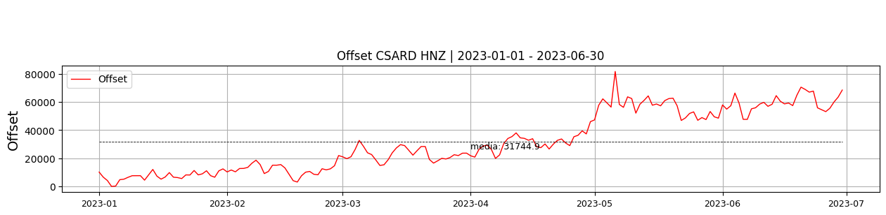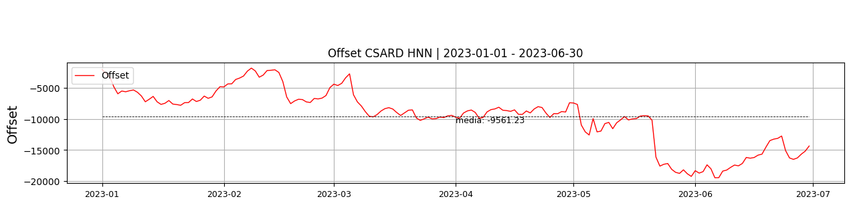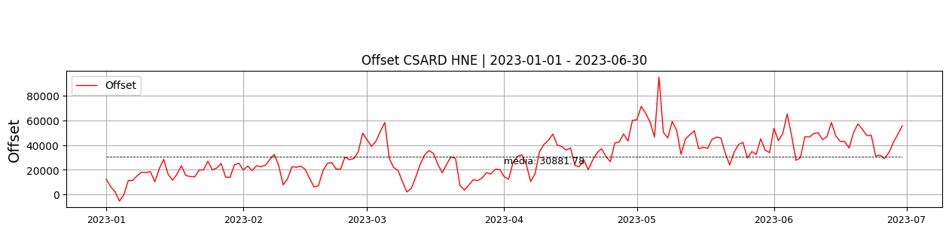  
 **Figura 3.** Gráfica de offset en los datos de la estación CSARD en sus tres componentes.  
  
**2.2 Análisis de ruido  
  
Porcentaje fuera de las curvas de Peterson de la media del espectro probabilístico de densidad de potencia (%PPSD) y picos**El %ppsd es el porcentaje de cuánto de la media del espectro de ruido de la estación se encuentra por fuera de las curvas de Peterson, Para las estaciones de aceleración este %ppsd se espera que esté alrededor del 30% y esto nos dirá que las frecuencias registradas se encuentran dentro de lo normal o no.  
  
**Comportamiento del %ppsd y picos en el semestre para las tres componentes.**Z | promedio %ppsd: 39.83, número de picos: 0, máximo de picos: 0  
N | promedio %ppsd: 39.89, número de picos: 5, máximo de picos: 1  
E | promedio %ppsd: 39.86, número de picos: 0, máximo de picos: 0  
  
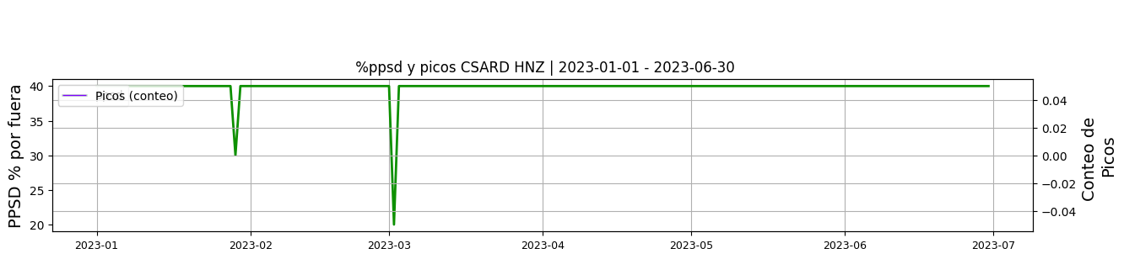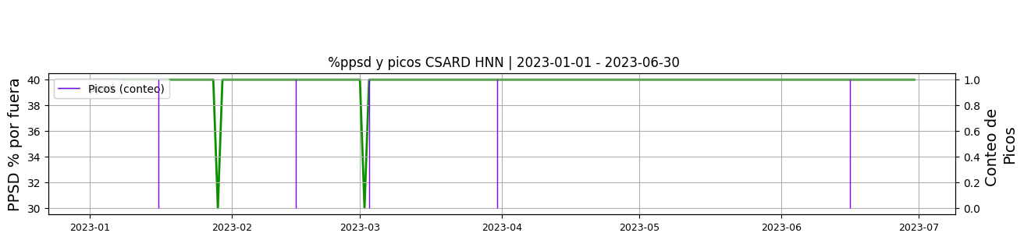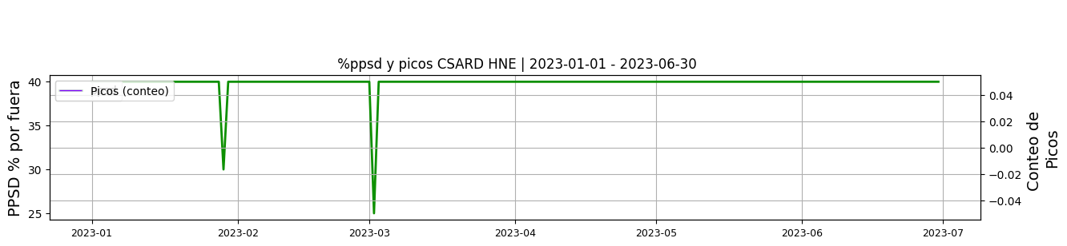 **Figura 4.** Gráfica de %ppsd y picos en los datos de la estación CSARD en sus tres componentes.  
  
**Espectro**   
  
  
  
 **3. Última visita**La última visita a la estación fue el 2022-12-10 por Juan Manuel Solano realizando mantenimiento correctivo, retiro etna_144 por fortus-mus_7a59, para comunicacion en tiempo real, con modem teltonika rut240 1119038354, se encontro norte geografico con error de 14° al este.  
  
  
  
**4. Recomendaciones**